TW-HJ540小区污水处理及中水处理模拟装置
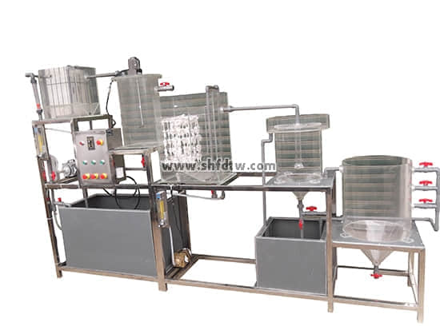
实验目的：
1.了解小区污水处理集中水回用种常用的单元操作技术。
2.掌握由这些单元操作组成的处理流程。
3.观察废水、污泥和空气在处理过程中的变化。
4.通过对小区污水进行实际处理实验来确定其设计参数与处理结果的分析。
主要配置：
水泵、格栅调节池、曝气沉砂池、酸化池、接触氧化池、竖流式二沉池、污泥浓缩池、污水配水箱、静音充氧泵、陶瓷曝气器、转子流量计、不锈钢支架、电控箱。
技术参数：
1.环境温度：5℃～40℃、电源 220V，功率500W。
2.格栅调节池：优质透明有机玻璃制作，厚度8mm，尺寸：200×300×300mm 1个。
3.酸化池：优质透明有机玻璃制作，厚度8mm，尺寸：300×300×600mm 1个。
4.接触氧化池：优质透明有机玻璃制作，厚度8mm，尺寸：400×350×650mm 1个。
5.竖流式二沉池：优质透明有机玻璃制作，厚度8mm，尺寸：Φ350×500mm 1个 。
6.污泥浓缩池：优质透明有机玻璃制作，厚度8mm，尺寸：Φ350×500mm 1个 。
7.水泵：磁力泵，功率为30W，额定流量为10L/min， 额定扬程为6m。
8.空气泵：电磁式空压机：功率105W，最大排气量85L/min。
9.流量测量与调节：转子流量计，液体流量2.5～25L/h，气体流量0.25～2.5m3/h。
10.设计进水水质：COD=80mg/L，BOD5=50mg/L，SS=60mg/L ，水温：25~40℃ 。
11.设计出水水质：COD≤10mg/L,BOD5≤10mg/L,SS≤10mg/L。
12.框架为304不锈钢材质，结构紧凑，外形美观，操作方便。
13.外形尺寸：2400×500×1500mm，框架为可移动式设计，带脚轮及禁锢脚。

